Elixir Flexifiant
Dans un chaudron en fer, mélanger 1 once d’eau de pluie, 10 goutte de mandragore, 5 de polygonum, 1 poire entière, et 3 billes vertes de l’arbre éternel.
Laisser macérer à feu doux pour une journée.
Filtrer avant consommation.

Lotion de Clairvoyance
Distiller dans un alambic en cuivre 2 livres de rosée d’éclair. Passer au pilon 5 gerbes de Gant-de-renard.
Mélanger le tout brièvement à grand feu, en touillant avec un agitateur aluminique.
Boire froid.
Teinture Pyrolitis - Danger

1 pointe de tentacule de Poulpe
3 gouttes de vapeurs de Thorium
3 gouttes de jus de Fungal bleu
1 oeil de triton

Reunir uniquement dans un chaudron de cuivre avec enchantement d’inabrasion.
Ne pas toucher pendant 2 jours sous peine d’explosion corrosive.
Ne pas boire sans dilution prealable.
Cocktail de Réjuvénation

Médication souveraine contre la Gale Verrulaire, la Dégénérescence Marbrée, la Phlébite Boursouflante et les Ongles Incarnés.

Simplement mélanger à parts égales ces trois potions :
~ Élixir Flexifiant
~ Lotion de Clairvoyance
~ Teinture Pyrolitis

La guérison survient en une nuitée, après ingestion d’une pleine pinte de ce cocktail.

...alors que la defaite semblait ineluctable, le moine renegat, Korignal, s’enferma dans sa hutte... une Potion d’Autorite, qu’il but d’une traite... lorsqu’il fut parvenu au sommet de la colline... etendit ses mains sur la plaine ensanglantee... profera les incantations eternellement maudites...
- Parel Medius Lossar -
...terre trembla en tous lieux... cadavres amis comme ennemis... vision d’horreur... marees se dresserent, blessures encore suintantes, aux ordres de leur nouveau maitre... seuls ceux tombes les jours precedents resterent inanimes... l’armee des morts marcha cinq jours durant... grossit a chaque escarmouche... purent retourner enfin a leur repos mortuaire... subterfuge, Korignal donna une victoire eclatante de tenebres a son roy...

... nous eumes bonne fortune que ces barbares n’aient pas eu dans leurs rangs... faire echouer ce sortilege de la dernier chance... ainsi Korignal confia ce secret a ses trois disciples... ne prendre aucun risque... eliminez en priorite ceux-la :

Cher journal, cette 5e initiation a sans doute été la plus émouvante de toutes jusqu’à présent… savoir que je portais depuis toute petite, sans le savoir, un de ces micro-codex sur lesquels la prospérité de notre famille repose… «mais celui d’Octave, m’alarmais-je ; il ne l’a pas encore obtenu» Heureusement, trois seulement suffisaient... je leur ai donné le minuscule symbole, ce n’était en effet pas le même que la veille, quelle surprise… le grimoire s’est mis à chanter, je n’avais encore jamais rien entendu de si poignant… l’enchantement était actif… à chaque tour, des pierreries rutilantes se déversaient dans le réceptable… que nous pouvons nous dédier au soin des plus démunis, sans jamais craindre pour notre propre...



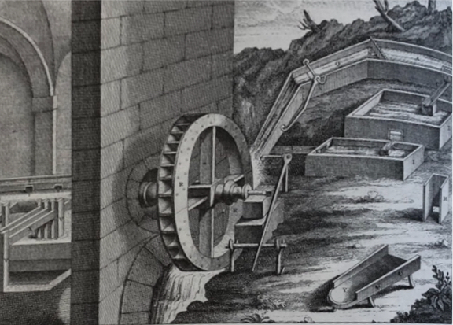
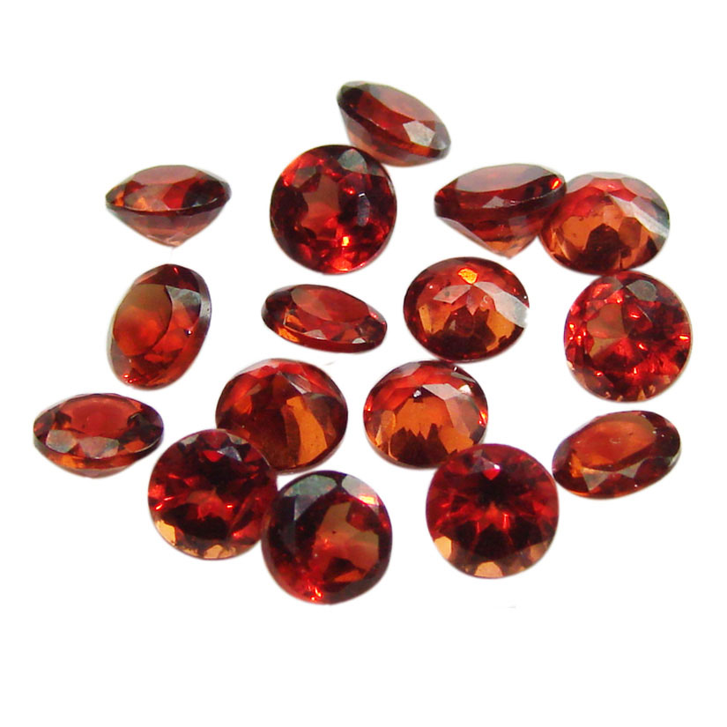

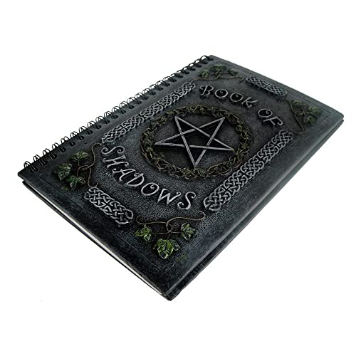


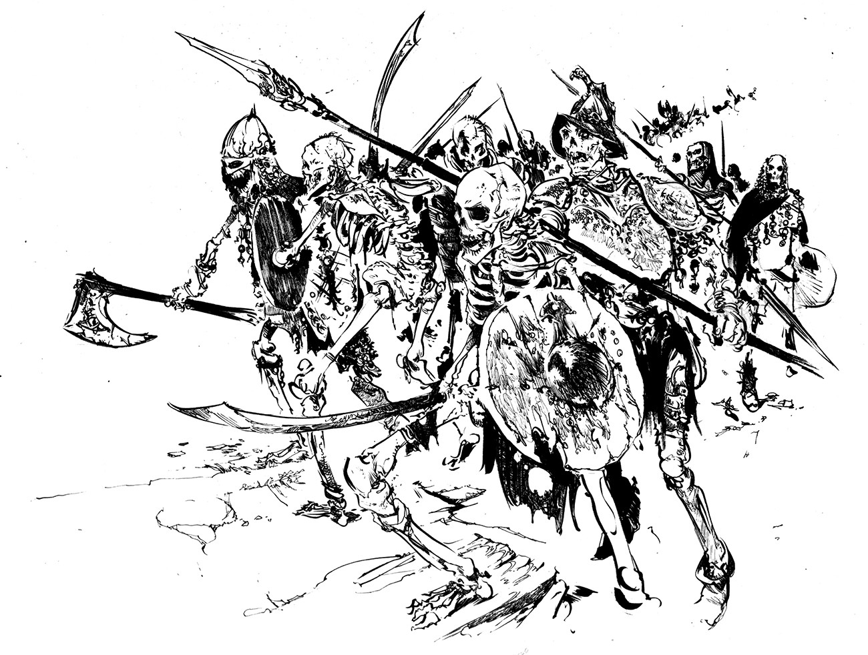
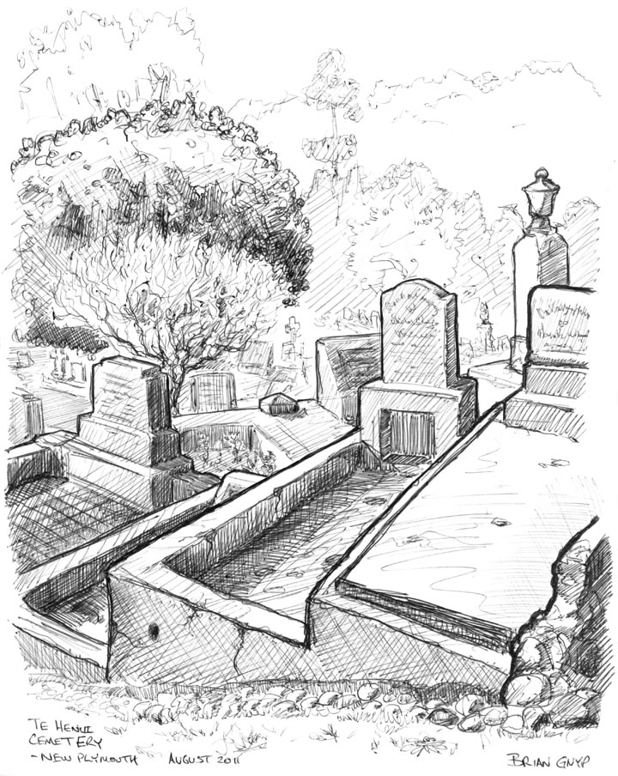
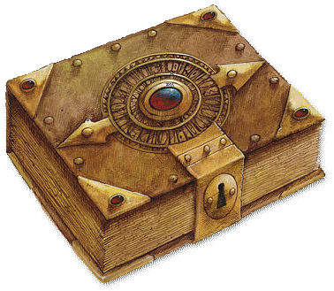
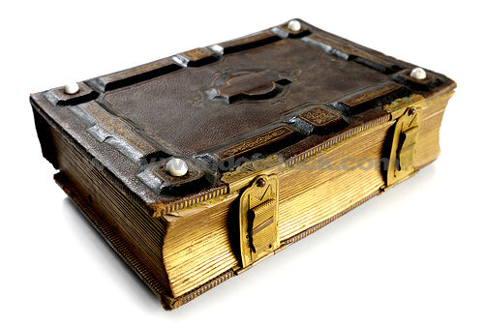

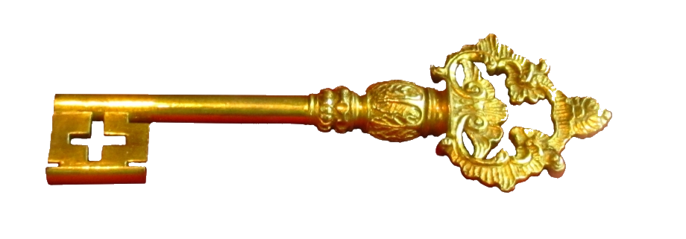

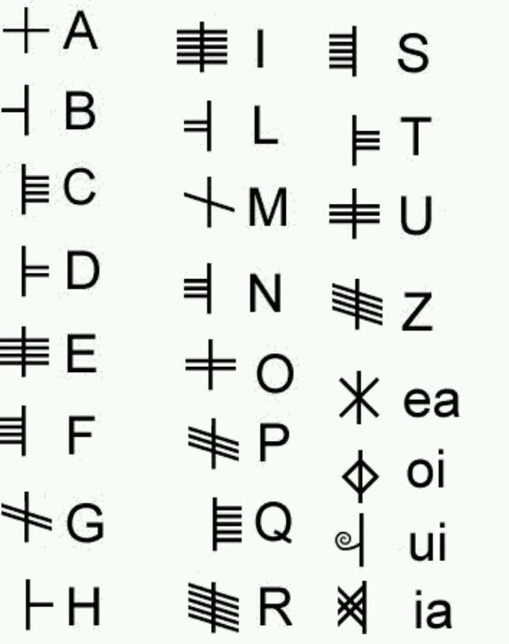
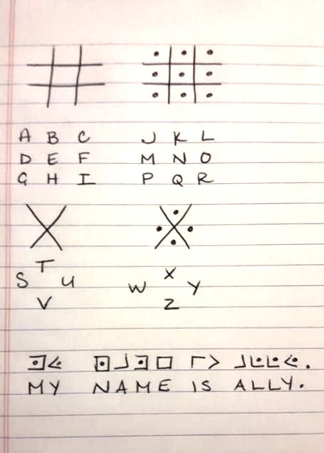
Codes Secrets Connus

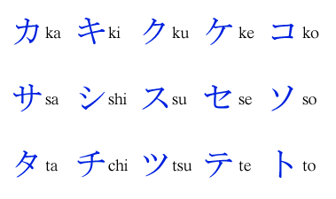
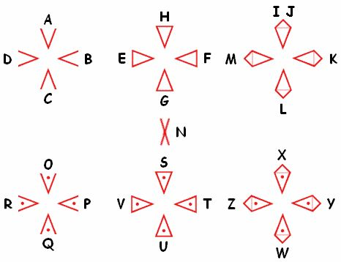
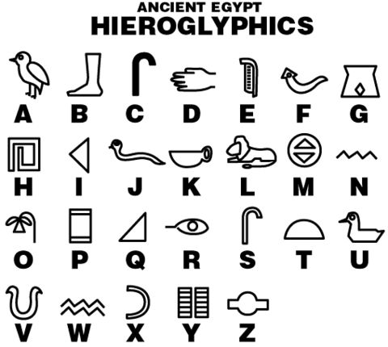
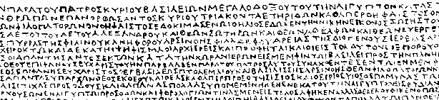

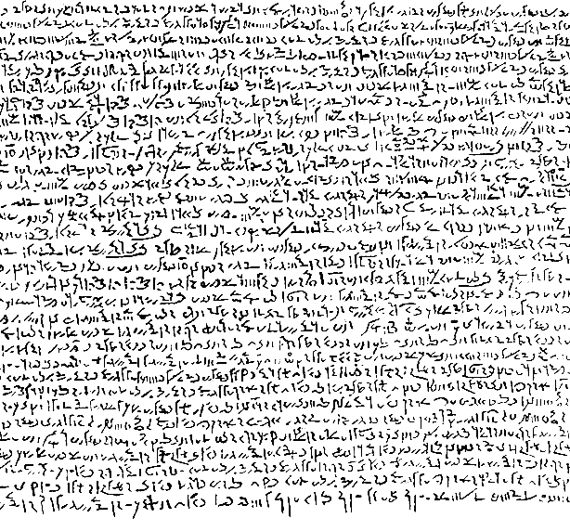

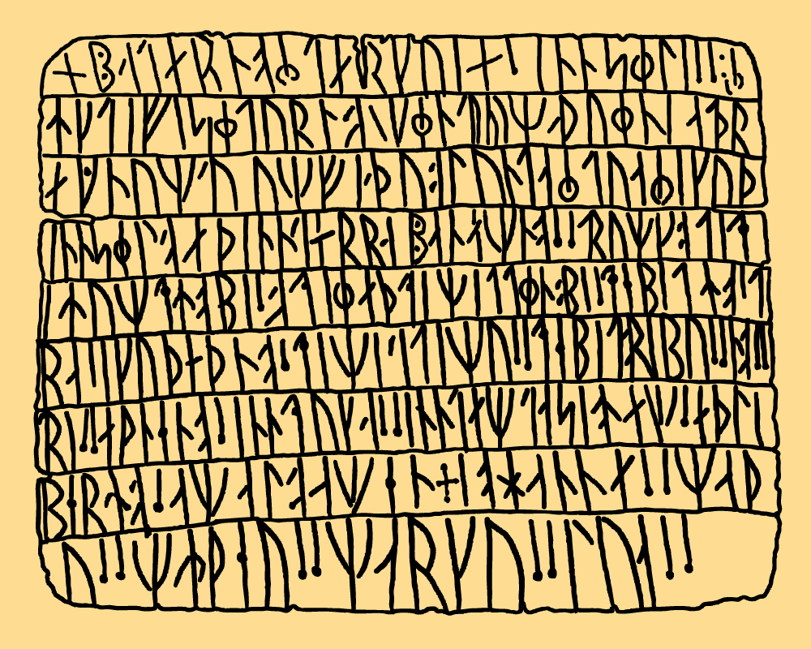

Cryptorunes Akarites Modernes
